Jueves
11
de Febrero

Sexto de Primaria
Matemáticas

¿Qué son las tablas de datos?

Aprendizaje esperado: Interpretar y usar información, explícita e implícita, contenidas en tablas.

Énfasis: Lectura de datos, explícitos o implícitos, contenidos en diversos portadores para responder preguntas.

¿Qué vamos a aprender?

En esta sesión aprenderás a organizar información y distinguir entre datos de diversos productos. Por ejemplo, podrás identificar de qué están compuestos los productos que consumes, la cantidad de los elementos que los contienen, así como leer e interpretar los datos para conocer con mayor profundidad lo que aportan y poder decidir sobre los que son más covenientes para tu salud.

¿Qué hacemos?

Para empezar, vas a organizar la información de manera sistemática, es decir, de forma ordenada, como se observa en las páginas 62 a 65 de tu libro de texto.

https://libros.conaliteg.gob.mx/20/P6DMA.htm?#page/62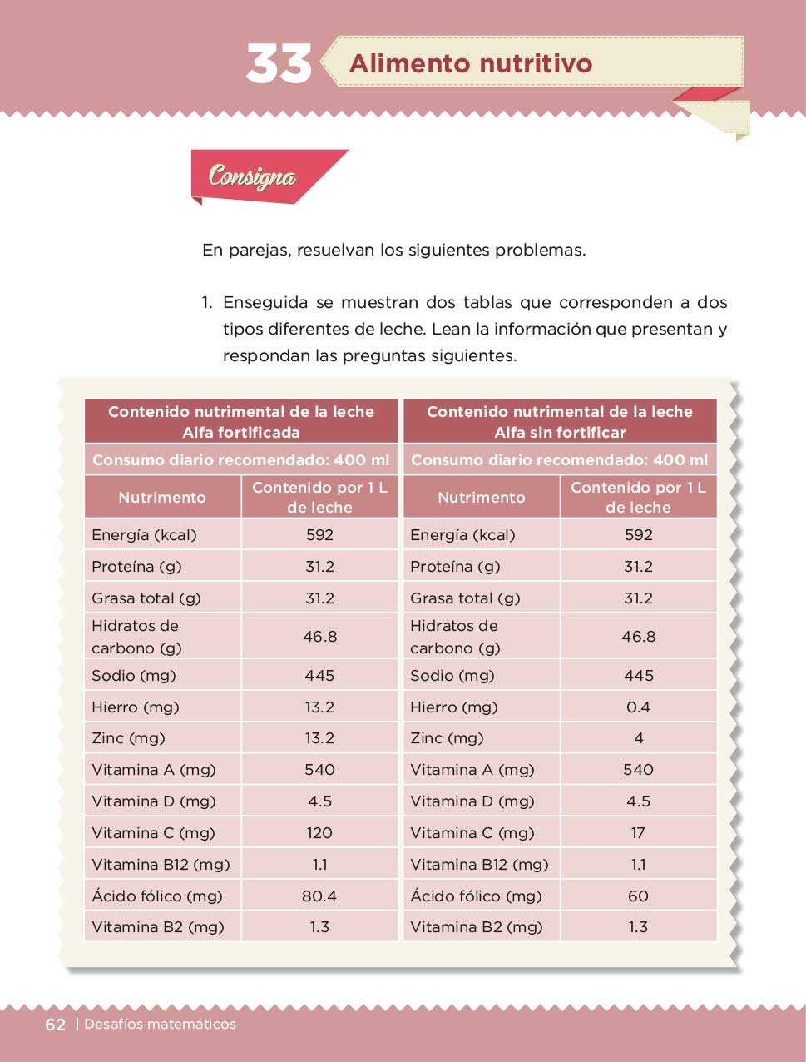

Actividad 1

Observa el siguiente video para conocer más acerca de este tema, desde el 00:00:07 hasta el minuto 00:01:54

- Video. Representar datos.
https://es.khanacademy.org/math/cc-sixth-grade-math/cc-6th-data-statistics/dot-plot/v/ways-to-represent-data

Como te pudiste dar cuenta, en el video, se muestra una tabla, como una manera de representar datos, la cual permite facilitar el registro de información de manera numérica y de forma ordenada. En este caso, el ejemplo muestra el puntaje que obtuvieron las alumnas en un examen.

Alumnas | Puntaje 1
Andrea | 90
Tania | 95
Mayra | 100
Melisa | 100
Liz | 80

Como podrás darte cuenta, acomodar la información en una tabla como esta facilita la interpetación de los datos, su organización y ordenamiento. Resolver las siguientes preguntas te permitirá darte cuenta del valor de las tablas como organizadoras de información.

Para contestar cada pregunta, observa los datos de la tabla.

- ¿Cuántas personas obtuvieron un puntaje igual a 100?
- ¿Cuál es el puntaje más frecuente?
- ¿Cuál es el puntaje más alto?
- ¿Cuál es el puntaje más bajo?
- ¿Cuántas personas tuvieron más de 90?

Observa los resultados.

- 2, Mayra y Melissa
- 100
- 100
- 80
- 4, Andrea, Tania, Mayra y Melissa

Como te puedes dar cuenta, lo que se hizo en este ejercicio fue interpretar los datos contenidos en una tabla. Con estos datos, puedes identificar que alumna requiere más atención, o qué alumnas podrían apoyar a Liz, debido a que tienen calificaciones altas, en fin, la interpretación de la información te ayuda a tomar decisiones que favorezcan lo que te propongas y lo que más te convenga.

Conoce un siguiente ejemplo, también con las calificaciones de estas niñas.

La maestra de estas alumnas, les dijo que les aplicaría un examen del mismo tema y que les daría la oportunidad de elegir el resultado que más les convenga, lo cual les daba una muy buena oportunidad a quienes tenían puntajes bajos o a quien aspiraba a tener 100.

Los resultados obtenidos fueron los siguientes:
Alumnas | Puntaje 2
Andrea | 95
Tania | 90
Mayra | 95
Melisa | 95
Liz | 100
De acuerdo con los resultados obtenidos, es necesario hacer un comparativo entre los resultados del examen 1 y los del examen 2, es decir, un cuadro compartativo de los puntajes:

Alumnas | Puntaje 1 | Puntaje 2
Andrea | 90 | 95
Tania | 95 | 90
Mayra | 100 | 95
Melisa | 100 | 95
Liz | 80 | 100

Como puedes observar, lo primero que tendrías que revisar son los puntajes de ambos exámenes para decidir el valor que más le conviene; por ejemplo en el caso de Andrea, le conviene considerar el segundo puntaje porque 95 es mayor que 90, 95>90. A Tania le conviene el primer puntaje por la misma razón, 90<95. A Mayra y Melisa les conviene el primer puntaje porque 100 es más que 95, 100>95 y a Liz el segundo porque 80 es más chico que 100, 80<100.

Como puedes darte cuenta, la interpretación que has hecho de los datos es correcta y muestra la información que más les conviene a estas alumnas para su calificación. Al elegir el puntaje que más les favorece, se puede decir que la información presentada en la tabla les permite tomar decisiones a su favor.

Si observas con detenimiento, identificarás que en tu entorno hay muchos productos que presentan tablas con información que además de informarte, te aporta datos para que tomes decisiones sobre lo que tu necesitas de forma particular.

Por ejemplo, en una receta, generalmente se utiliza una tabla que muestra las cantidades consideradas para el guiso que se busca preparar; también vas a encontrar en los empaques de diversos productos, tablas con los porcentajes de contenido nutrimental que poseen y además, la fecha de caducidad, es decir el tiempo que es útil para su consumo.

Piensa en algunos productos que pudieras tener a la mano y que presentan la información de su contenido en tablas, si tienes alguno a la mano, revísalo. Por ejemplo, empaques de leche o de alguna otra bebida u otro producto.

Observa la siguiente cápsula del 00:00:00 al minuto 00:03:56, y conoce un poco más de la información de los productos, seguro te ayudará a tomar mejores decisiones.

- Video. Interpretación de datos.
https://aprende.org/pages.php?r=.portada_course_view&programID=matematicas&tagID=1171&load=1309&n=1

Es importante saber que hay tablas en las que los datos se pueden contar, es decir que, las tablas que contienen datos contables como el número de calorías que aporta un producto se llaman cuantitativas y las que no se pueden contar como qué profesiones les gustan a los estudiantes se llaman cualitativas. ¿Qué información de la observada en el video se representa en forma de tabla?

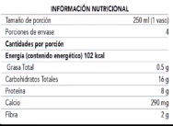

En el video se presentaron dos imágenes de la información nutricional que tienen ciertos productos, incluso se puede relacionar el tamaño de una porción con respecto al total, como una oportunidad para practicar los porcentajes que ya aprendiste, en este caso una porción es 50% del total del producto, porque el producto tiene en total dos porciones y lo considerado en la tabla es para las dos porciones.

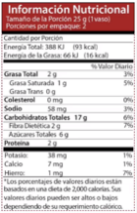

Hoy aprendiste a leer datos contenidos en tablas e interpretarlos para tomar decisiones, cómo en el caso del puntaje con el que prefirieron quedarse las alumnas después de los dos exámenes. También aprendiste que los productos que consumimos regularmente tienen información que puede estar en tablas y que esto es útil para decidir si lo consumes o no. Saber leer tablas e interpretar sus datos para actuar a tu favor, es algo que te puede ayudar en muchos aspectos de tu vida, desde qué descuento aprovechar, hasta elegir el tipo de alimentación que decidas tener.

Actividad 2

Busca dos o tres productos que tengas en casa y que que no te pongan en peligro. Revisa sus etiquetas e identifica la información que te ofrecen sobre el producto. Una vez revisada la información, pregunta en qué te puede apoyar, por qué es conveniente para ti saber de dicha información y escríbelo en tu cuaderno.

El Reto de Hoy:

Pregunta a tus familiares, ¿Cómo ellos han interpretado la información que viene en las tablas de los productos que utilizan? y ¿En qué lugares las han visto? pregúntales a que se refieren lo símbolos que traen y para qué sirven?

Si te es posible, consulta otros libros y comparte el tema de hoy con tu familia.

¡Buen trabajo!

Gracias por tu esfuerzo.

Para saber más:
Lecturas

https://libros.conaliteg.gob.mx/20/P6DMA.htm

